Acondicionamiento
En estos días veremos una serie de ejercicio para retomar y aumentar nuestra coordinación, estado físico capacidad aeróbica.
Recuerden que no es necesario imprimir la guía, la veremos durante la clase, lo que si debes aprender que ejercicio corresponde, para no perder la continuidad de la clase.
Para eso realizaremos este circuito durante nuestra clase del día miércoles, no olvides estar con ropa cómoda y zapatillas, tener un espacio adecuado, mantener agua a tu alcance e hidratarte durante los ejercicios y hacer los cambios de ritmos….listos…….comenzamos!!!!
Ejercicio 1: levantar rodilla al punto de tocar la palma de la mano (10x4)
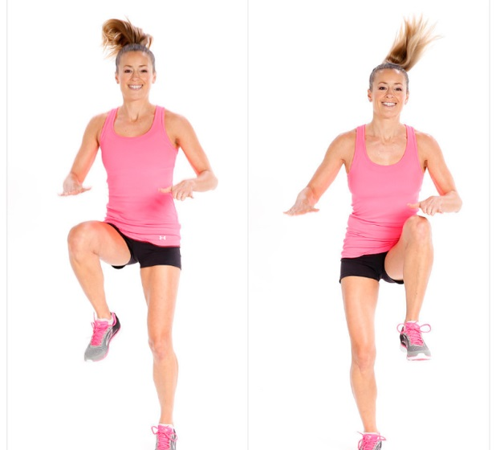
Ejercicio 2: sentadillas, como su nombre lo dice debemos imitar el gesto de sentarnos, pero sin apoyo, y luego regresar a la posición inicial, esto se repite varias veces. Existen muchas formas de poner los brazos, busca la que más te acomoda. No encorves tu espalda, la fuerza se debe realizar con las piernas en conjunto de glúteos y parte baja de espalda. (10x4)
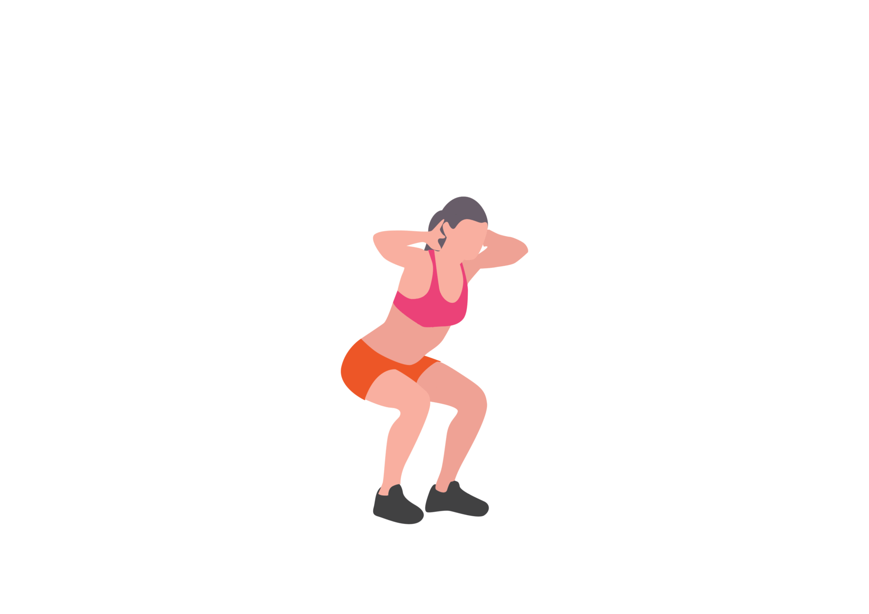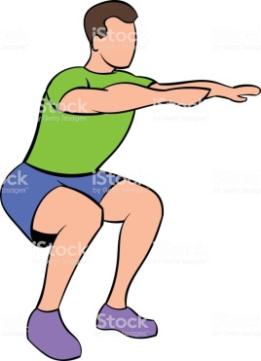

Ejercicio 3: elongaciones, es el momento de estirar los musculos trabajados,repiatmos contando en voz alta, siempre exiguiendo cada vez un poco el musculo. Si no hacemos esta etapa, luego vendarn los dolores en nuetras piernas y zona trabajada.
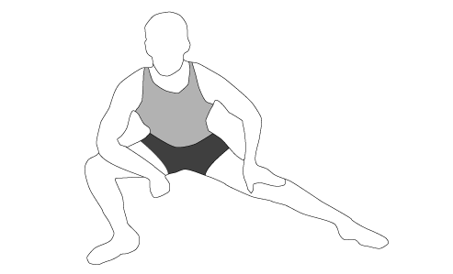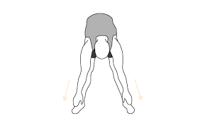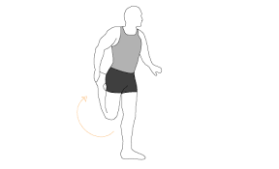
10x2 10x3 10x2
Realicemos un juego…vamos anímate y escucha las instrucciones de la profesora….suerte.
Recuerda que nos vemos la próxima clase, no olvides lavar tus manos e hidratarte constantemente.
Besos y abrazos ..nos vemos.

